**Лабораторная работа №5**

**Тема:** Процедуры и функции

**Цель:** Научиться реализовывать алгоритм при помощи функций и процедур средством при Pascal

**Оборудование:**

* ПК
* Среда программирования Lazarus
* Интернет

**Задание 1**

**Постановка задачи**

Перевести дюймы в сантиметры от 0 до 100 дюймов. (1 дюйм=2.5 см). Результаты вывести в виде таблицы. Операторы для формирования вывода таблицы оформить в виде пользовательской процедуры.

**Математическая модель**

P(s):= 2.5*s

**Блок – схема**

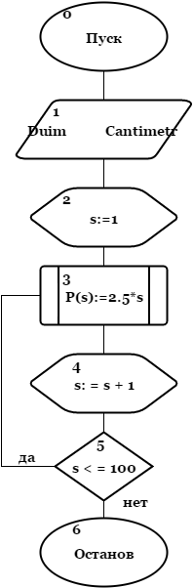

**Список идентификаторов**

|  |  |  |
| --- | --- | --- |
| **Имя** | **Тип** | **Смысл** |
| P | integer | процедура пользователя |
| s | integer | дюймы |

**Программный код**

program lab5_z1;

procedure P(s:integer);

begin

writeln(' ',s,' ',2.5*s:3:1);

end;

var

s:integer;

begin

writeln('Duim Cantimetr');

for s:=1 to 100 do

begin

P(s);

end;

readln;

end.

**Результат выполнения программы**

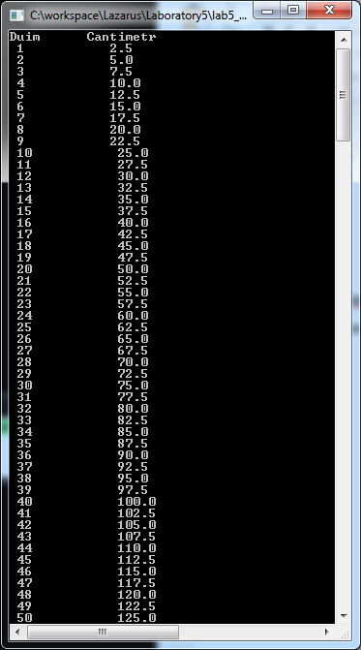

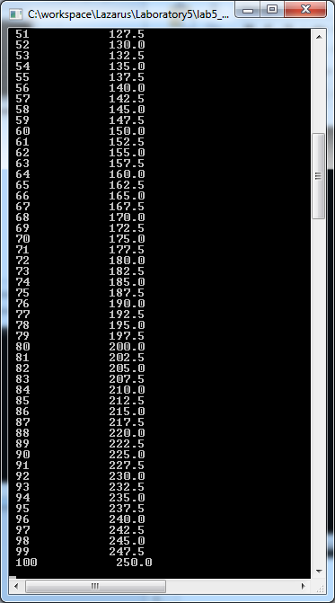

**Анализ**

Данная программы переводит дюймы в сантиметры и выводит это на экран в виде таблицы.

**Задание 2**

**Постановка задачи**

Индивидуальное задание

Напишите функцию возведения в степень по формуле $A^{B }= e^{\ln{A*B}}$ и используйте ее в программе для возведения в 4-ю степень вещественного числа 2,87

**Математическая модель**

$$A^{B }= e^{\ln{A*B}}$$

**Блок – схема**

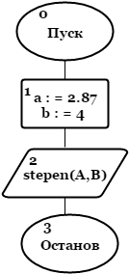

**Блок – схема функции**

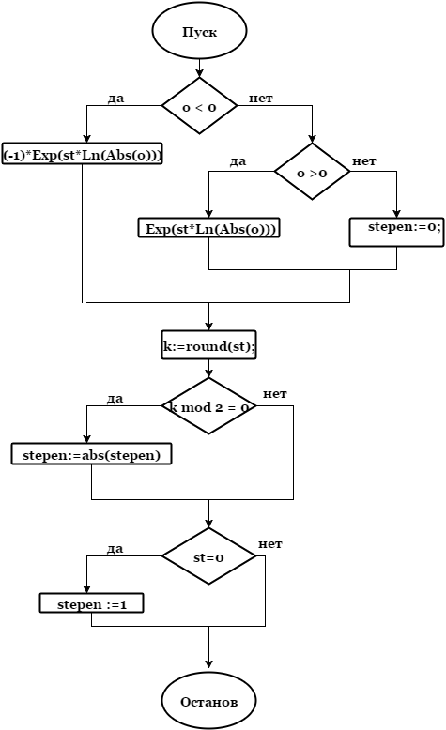

**Список идентификаторов**

|  |  |  |
| --- | --- | --- |
| **Имя** | **Тип** | **Смысл** |
| A | real | 2.87 |
| B | real | 4 |
| stepen | real | функция возведения в степень |
| о | real | основание |
| k | integer | округление степени |

**Программный код**

program lab5_z2;

var A,B:real;

function stepen(o,st:real):real;

var k:integer;

begin

if (o<0) then stepen := (-1)*Exp(st*Ln(Abs(o))) else

if (o>0) then stepen := Exp(st*Ln(Abs(o))) else

stepen:=0;

k:=round(st);

if (k mod 2 = 0) then stepen:=abs(stepen);

if (st=0) then stepen :=1;

end;

begin

A := 2.87;

B := 4;

Writeln (stepen(A,B):0:4);

readln;

end.

**Результат выполнения программы**

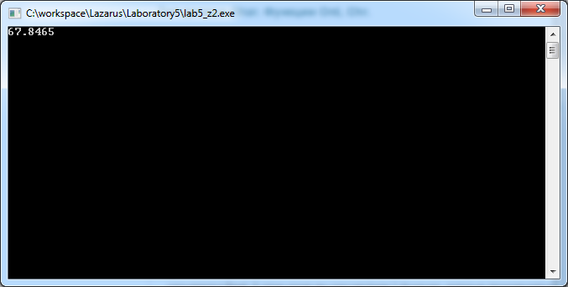

**Анализ**

В результате программы мы получили результат вычисления уравнения, с помощью функции возведения в степень.

**Задание 3**

**Постановка задачи**

Вычислить площадь фигуры, заданной сторонами и диагональю. Фигура не является прямоугольником, а треугольники, которые ее составляют, не являются прямоугольными.

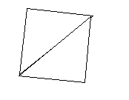

**Математическая модель**

p:=(a+b+c)/2;

E:=sqrt(p*(p-a)*(p-b)*(p-c)); (Формула Герона)

**Блок – схема**

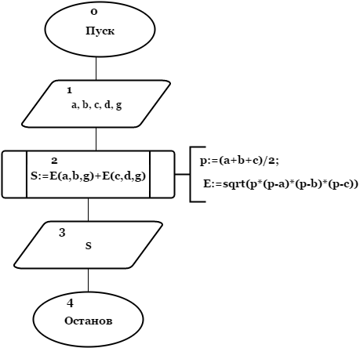

**Список идентификаторов**

|  |  |  |
| --- | --- | --- |
| **имя** | **тип** | **смысл** |
| a,b,c,d | real | размеры сторон треугольников |
| g | real | диагональ треугольников |
| E | real | функция, площадь одного треугольника |
| p | real | полупериметр |
| S | real | площадь фигуры |

**Программный код**

program z3;

var a,b,c,d,g,S:real;

function E(a,b,c:real):real;

var p:real;

begin

p:=(a+b+c)/2;

E:=sqrt(p*(p-a)*(p-b)*(p-c));

end;

begin

write('Vvedite storony a - ');

readln(a);

write('Vvedite storony b - ');

readln(b);

write('Vvedite storony c - ');

readln(c);

write('Vvedite storony d - ');

readln(d);

write('Vvedite diagonal g - ');

readln(g);

S:=E(a,b,g)+E(c,d,g);

writeln(S:5);

readln;

end.

**Результат выполнения программы**

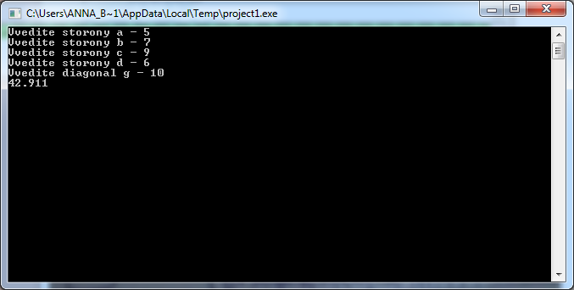

**Анализ**

В результате программы мы получили площадь фигуры, состоящей из двух треугольников.

**Задание 4**

**Постановка задачи**

Вычислить площадь фигуры, которая задана координатами точек. Треугольники, из которых состоит фигура не являются прямоугольными

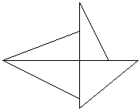

**Математическая модель**

c:=sqrt(sqr(x1-x2)+sqr(y1-y2));

c1:=sqrt(sqr(x1-x3)+sqr(y1-y3));

c2:=sqrt(sqr(x2-x3)+sqr(y2-y3));

p:=(c+c1+c2)/2;

S:=sqrt(p*(p-c)*(p-c1)*(p-c2));

D:=D+S(x1,x2,x,y1,y2,y);

**Блок – схема**

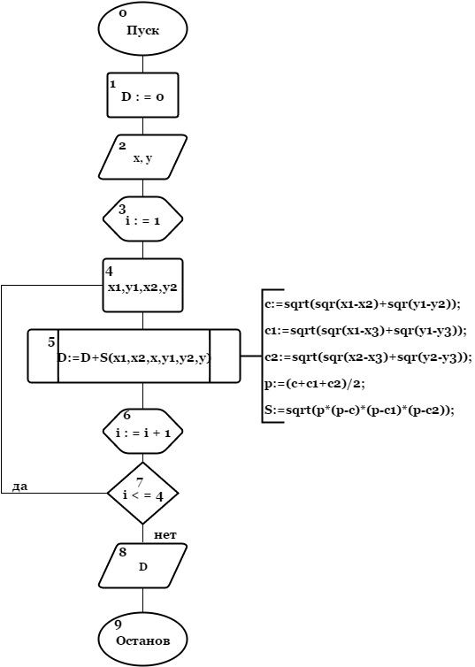

**Список идентификаторов**

|  |  |  |
| --- | --- | --- |
| Имя | Тип | Смысл |
| c,c1,c2 | real | стороны треугольника |
| p | real | полупериметр |
| S | real | площадь треугольника |
| D | real | площадь фигуры |
| x | real | абсцисса центра |
| x1, x2 | real | абсциссы вершин |
| y | real | ордината центра |
| y1, y2 | real | ординаты вершин |
| i | integer | параметр цикла |

**Программный код**

program z4;

var D,x,x1,x2,y,y1,y2:real;

i:integer;

function S(x1,x2,x3,y1,y2,y3:real):real;

var c,c1,c2,p:real;

begin

c:=sqrt(sqr(x1-x2)+sqr(y1-y2));

c1:=sqrt(sqr(x1-x3)+sqr(y1-y3));

c2:=sqrt(sqr(x2-x3)+sqr(y2-y3));

p:=(c+c1+c2)/2;

S:=sqrt(p*(p-c)*(p-c1)*(p-c2));

end;

begin

D:=0;

writeln('Vvedite koordinaty centra');

readln(x,y);

writeln('Vvedite ostalnye koorditany');

for i:=1 to 4 do begin

readln(x1,y1,x2,y2);

D:=D+S(x1,x2,x,y1,y2,y);

end;

writeln(D:2:5);

readln;

end.

**Результат выполнения программы**

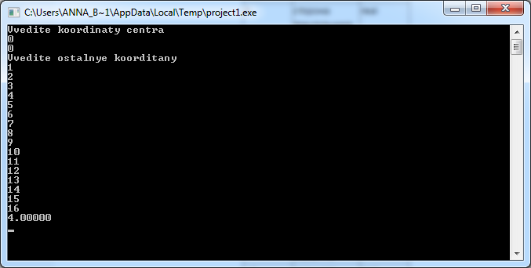

**Анализ**

В результате программы мы получили площадь фигуры, которая задана координатами точек.

**Задание 5**

**Постановка задачи**

Вычислить:

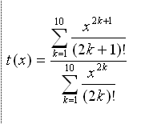

**Математическая модель**



**Блок – схема**

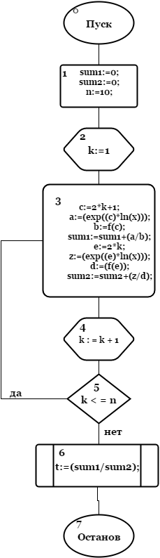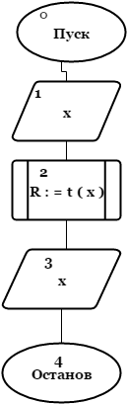

**Список идентификаторов**

|  |  |  |
| --- | --- | --- |
| Имя | Тип | Смысл |
| k | integer | параметр цикла (начальное значение) |
| n | real | конечное значение |
| f | real | факториал |
| sum1 | real | числитель |
| sum2 | real | знаменатель |
| b, d, c, e, | integer | упрощение |
| a, z | real | упрощение |
| x | real | аргумент функции |
| R | real | результат |

**Программный код**

program zad_5;

var

x,R:real;

function f(n:longint):longint;

var

k:integer;

begin

f:=1;

for k:=1 to n do

begin

f:=f*k;

end;

end;

function t(x:real):real;

var

b,d,c,e,k,n:integer;

a,z,sum1,sum2:real;

begin

sum1:=0;

sum2:=0;

n:=10;

for k:=1 to n do

begin

c:=2*k+1;

a:=(exp((c)*ln(x)));

b:=f(c);

sum1:=sum1 + (a/b);

e:=2*k;

z:=(exp((e)*ln(x)));

d:=(f(e));

sum2:=sum2 + (z/d);

end;

t:=(sum1/sum2);

end;

begin

write('vvedite x - ');

readln(x);

R: = t(x);

Writeln ('t (x) = ',R:5:5);

readln;

end.

**Результат выполнения программы**

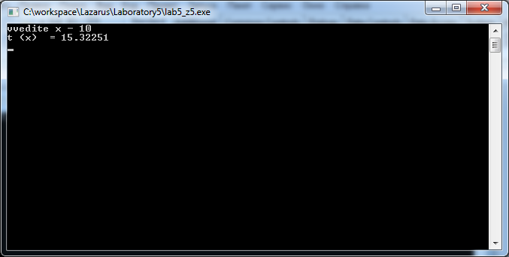

**Анализ**

В результате программы мы получили результат вычисления уравнения.